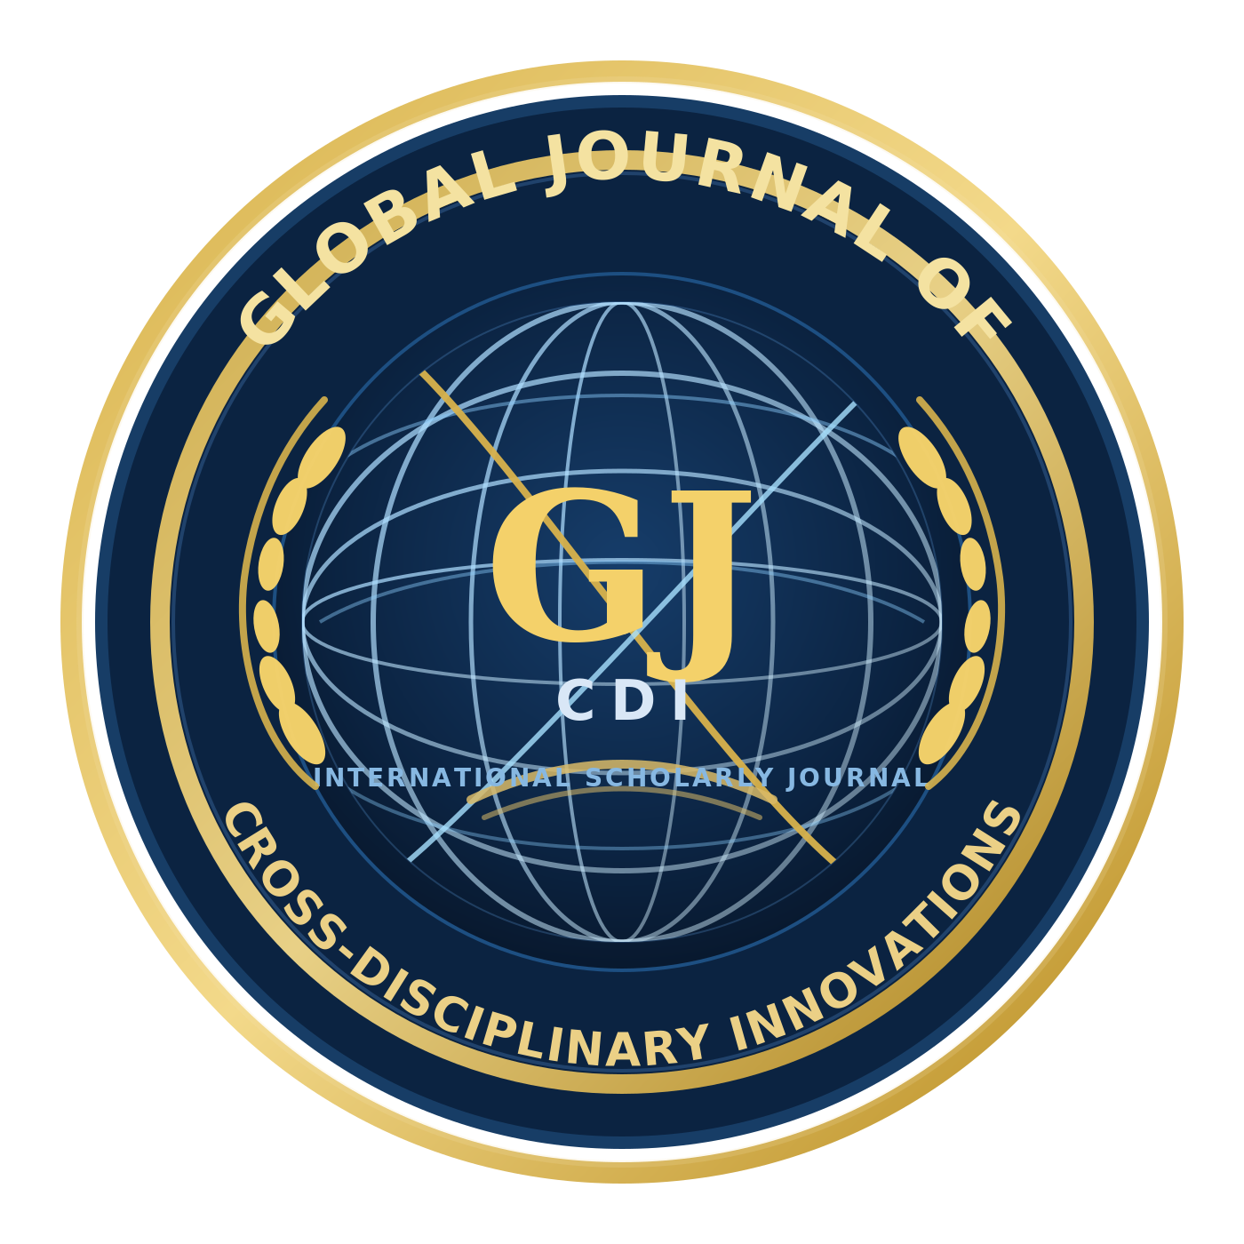 | GLOBAL JOURNAL OF  CROSS-DISCIPLINARY  INNOVATIONS  Multidisciplinary peer-reviewed scholarly journal | ISSN: applied  Status: pending  Vol.1 | Issue 1  Year: 2026

MASOFAVIY TA’LIM SHAROITIDA INTERAKTIV METODLARNING AHAMIYATI
Muallif: Usmonov Oyatillo Yoldoshali ogli
Universitet nomi: Fargona Davlat Tenika Universituti
Email: Oyatillo@gmail.com

Annotatsiya. Mazkur maqolada masofaviy ta’lim sharoitida interaktiv metodlardan foydalanishning pedagogik zarurati, didaktik asoslari va amaliy samaradorligi tahlil qilinadi. Masofadan o‘qitish jarayonida o‘quvchi va o‘qituvchi o‘rtasidagi bevosita aloqa kamayishi, nazoratning murakkablashishi hamda o‘quv motivatsiyasining pasayish xavfi kuchayishi mumkin. Shu sababli ta’lim jarayonini faollashtiruvchi interaktiv metodlar – muammoli savol-javob, kichik guruhlarda ishlash, forum-munozara, loyiha metodi, keys-stadi, refleksiya va o‘zaro baholash usullarining qo‘llanishi alohida ahamiyat kasb etadi. Maqolada interaktiv metodlar talabaning mustaqil fikrlashi, muloqot kompetensiyasi, axborot bilan ishlash ko‘nikmasi va ta’lim natijalariga mas’uliyatini kuchaytirishi asoslab beriladi. Shuningdek, raqamli platformalarda interaktivlikni ta’minlash omillari, uchraydigan muammolar va ularni bartaraf etish bo‘yicha takliflar bayon etiladi.
Kalit so‘zlar: masofaviy ta’lim, interaktiv metodlar, talaba faolligi, raqamli platforma, forum, loyiha metodi, keys-stadi, refleksiya, o‘zaro baholash, mustaqil ta’lim
Kirish
Globallashuv, raqamlashtirish va axborot-kommunikatsiya texnologiyalarining jadal rivojlanishi natijasida ta’lim jarayonining an’anaviy shakllari bilan bir qatorda masofaviy ta’lim ham barqaror pedagogik amaliyotga aylandi. Bu ta’lim shakli hududiy, vaqt va tashkiliy cheklovlarni qisqartirishi bilan muhim bo‘lsa-da, o‘qitish sifati va o‘quvchilar faolligini ta’minlash masalasi doimo dolzarb bo‘lib qoladi. Auditoriyada tabiiy ravishda yuzaga keladigan savol-javob, kooperatsiya, bahs-munozara va tezkor fikr almashish imkoniyatlari onlayn muhitda o‘z-o‘zidan shakllanmaydi. Shu bois masofaviy ta’lim jarayonini shunchaki elektron ma’ruza va topshiriqlar almashinuvi darajasida emas, balki didaktik jihatdan puxta rejalashtirilgan interaktiv hamkorlik muhiti sifatida tashkil etish talab etiladi.
Interaktiv metodlar ta’lim oluvchini tayyor ma’lumotni qabul qiluvchi passiv subyektdan faol, fikrlovchi va hamkorlikka tayyor ishtirokchiga aylantiradi. Ayniqsa, masofaviy ta’limda bu metodlar motivatsiyani saqlash, ijtimoiy izolyatsiyani kamaytirish, o‘quv faoliyatini individual va jamoaviy shakllarda uyg‘unlashtirish hamda bilimlarni amaliy vaziyatlarga tatbiq etish imkonini beradi. Mavzuning dolzarbligi shundaki, bugungi kunda ko‘plab oliy ta’lim muassasalari aralash va masofaviy formatlardan foydalanayotgan bo‘lsalar-da, interaktiv metodlarni raqamli muhitga to‘g‘ri moslashtirish metodikasi hali barcha fanlar kesimida bir xil darajada takomillashmagan.
Adabiyotlar tahlili va metodlar
Pedagogika adabiyotlarida interaktiv o‘qitish talabaning bilimni tayyor ko‘rinishda emas, balki o‘z faoliyati, mulohazasi va muloqoti orqali egallashiga asoslangan jarayon sifatida tavsiflanadi. Pedagogik texnologiyalar haqidagi darslik va o‘quv qo‘llanmalarda interaktiv metodlarning asosiy vazifasi o‘quv faoliyatini faollashtirish, o‘quvchini qaror qabul qilishga jalb etish, bahs-munozara madaniyatini shakllantirish va refleksiv fikrlashni rivojlantirish ekani qayd etiladi. Oliy maktab pedagogikasi bo‘yicha manbalarda esa zamonaviy ta’lim jarayonining samaradorligi ko‘p jihatdan talabaning o‘zlashtirish usuliga, bilimni qo‘llash tajribasiga va o‘qituvchi bilan tashkil etilgan hamkorlik shakliga bog‘liqligi ta’kidlanadi. Demak, interaktiv metodlar masofaviy ta’limning sifati uchun yordamchi vosita emas, balki uning markaziy didaktik mexanizmlaridan biri hisoblanadi.
Masofali o‘qitish nazariyasiga bag‘ishlangan manbalarda ushbu ta’lim shakli axborotni yetkazish bilan cheklanib qolmasligi, balki uzluksiz pedagogik aloqa, teskari bog‘lanish va o‘quvchi faoliyatini boshqarish tizimiga tayanishi zarurligi ko‘rsatib o‘tiladi. Mazkur yondashuv interaktivlikni masofaviy ta’limning metodik asosi sifatida talqin etishga imkon beradi. Interaktivlik ikki darajada namoyon bo‘ladi: birinchidan, talabaning o‘quv materiali bilan faol ishlashi; ikkinchidan, talabaning o‘qituvchi va guruhdoshlari bilan hamkorligi. Aynan shu ikki daraja uyg‘unlashganda masofaviy ta’lim sharoitida mustahkam bilim, barqaror motivatsiya va ijtimoiy-kommunikativ ko‘nikmalar shakllanadi.
Ushbu maqolada mantiqiy tahlil, qiyosiy yondashuv va umumlashtirish metodlaridan foydalanildi. Avvalo, interaktiv metodlar hamda masofaviy ta’limga doir pedagogik manbalar mazmunan tahlil qilindi. So‘ng interaktiv metodlarning masofaviy muhitdagi vazifalari – motivatsion, kommunikativ, nazorat, refleksiv va amaliy funksiyalari qiyosiy tartibda ajratib ko‘rsatildi. Bundan tashqari, raqamli ta’lim platformalarida qo‘llash mumkin bo‘lgan metodlar o‘zining didaktik natijasi, tashkil etish murakkabligi va talabalar faolligiga ta’siri jihatidan umumlashtirildi. Mazkur yondashuv mavzuni nazariy va amaliy nuqtai nazardan yoritish imkonini berdi.
Muhokama
Masofaviy ta’limda interaktiv metodlarning birinchi muhim jihati – ta’lim jarayonida talabaning ishtirok darajasini oshirishidir. An’anaviy videoma’ruza yoki matnli topshiriqlar ko‘pincha talabaning diqqatini uzoq vaqt ushlab turmaydi. Biroq muammoli savollar, onlayn forumlar, guruhli muhokama xonalari, sinxron savol-javob va tezkor viktorinalar o‘quvchini doimiy ravishda aqliy faollikka undaydi. Natijada o‘zlashtirish jarayoni bir yo‘nalishli axborot qabul qilishdan ko‘p tomonlama fikrlash jarayoniga aylanadi. Talaba nafaqat javob beradi, balki o‘z fikrini asoslaydi, boshqalarning nuqtai nazarini baholaydi va o‘z pozitsiyasini qayta ko‘rib chiqadi.
Ikkinchi jihat – interaktiv metodlar masofaviy ta’limdagi kommunikativ bo‘shliqni kamaytiradi. Onlayn muhitda talabalar ko‘pincha yolg‘iz ishlayotgandek his etadi, bu esa o‘quv motivatsiyasiga salbiy ta’sir ko‘rsatishi mumkin. Jamoaviy loyiha, juftlikda topshiriq bajarish, forumdagi munozara, peer-review va o‘zaro baholash kabi usullar talabalarda akademik hamjamiyat tuyg‘usini shakllantiradi. Bunday metodlar orqali o‘quvchining mas’uliyati faqat o‘qituvchi oldidagi majburiyat bilan cheklanmay, guruh oldidagi javobgarlik bilan ham mustahkamlanadi. Shu tariqa masofaviy ta’lim ijtimoiy o‘rganish muhitiga yaqinlashadi.
Uchinchi jihat – interaktiv metodlar bilimlarni amaliyotga ko‘chirish imkoniyatini kengaytiradi. Keys-stadi, loyiha metodi, virtual laboratoriya topshiriqlari va vaziyatli muammolar nazariy bilimni real yoki realga yaqin holatlarda qo‘llashga xizmat qiladi. Ayniqsa, oliy ta’lim bosqichida bu metodlar kasbiy kompetensiyalarni rivojlantirish uchun juda zarur. Masofaviy formatda o‘qiyotgan talaba nazariy ma’lumotni o‘qibgina qolmay, uni tahlil qiladi, muammoni hal etadi, raqamli vositalar asosida yechimni taqdim etadi va natija yuzasidan refleksiya yuritadi.
Shu bilan birga, interaktiv metodlarni masofaviy ta’limga joriy etishda qator muammolar mavjud. Birinchidan, texnik infratuzilmaning yetarli emasligi – internet tezligi, qurilma sifati yoki platforma imkoniyatlarining cheklanganligi interaktiv faoliyatni to‘liq tashkil etishga to‘sqinlik qilishi mumkin. Ikkinchidan, ayrim o‘qituvchilarda raqamli pedagogik dizayn ko‘nikmalarining yetarli emasligi sababli interaktiv metodlar yuzaki yoki formal qo‘llanadi. Uchinchidan, talabalarning hammasida ham o‘zini o‘zi boshqarish, vaqtni rejalashtirish va onlayn muloqot etikasi bir xil shakllanmagan bo‘ladi. Demak, interaktiv metodlardan samarali foydalanish uchun faqat platforma emas, balki puxta metodik tayyorgarlik, aniq reglament va muntazam teskari aloqa tizimi ham zarur.
Masofaviy ta’limda interaktiv metodlarni tanlashda ‘bitta metod hamma vaziyatga mos’ degan yondashuv to‘g‘ri emas. Fanning mazmuni, talabalar soni, kurs bosqichi, vaqt resursi va platforma funksiyalariga qarab metodlar differensial tarzda tanlanishi kerak. Masalan, nazariy mavzular uchun forum-munozara va reflektiv esse samarali bo‘lsa, amaliy fanlarda loyiha metodi, topshiriqli seminar va keys-stadi ustun natija beradi. Katta guruhlarda tezkor onlayn test va interaktiv so‘rovlar foydali, kichik guruhlarda esa hamkorlikda taqdimot tayyorlash yoki muammoni jamoa bo‘lib hal etish kabi metodlar samaraliroq hisoblanadi.
Natijalar
Masofaviy ta’lim sharoitida interaktiv metodlardan foydalanishning didaktik natijalarini umumlashtirish ularning bir nechta yo‘nalishda ijobiy samara berishini ko‘rsatadi. Quyidagi jadvalda keng qo‘llanadigan ba’zi interaktiv metodlarning masofaviy muhitdagi vazifasi va kutiladigan pedagogik natijalari jamlandi.
Masofaviy ta’limda interaktiv metodlarning didaktik imkoniyatlari
Metod | Masofaviy muhitdagi vazifasi | Kutiladigan natija
Forum-munozara | Asinxron yoki sinxron fikr almashish, savolga munosabat bildirish | Tanqidiy fikrlash, yozma nutq, dalillash ko‘nikmasi
Keys-stadi | Muayyan vaziyatni tahlil qilish va yechim ishlab chiqish | Nazariy bilimni amaliyotga tatbiq etish, qaror qabul qilish
Loyiha metodi | Jamoaviy yoki individual mahsulot yaratish | Mustaqillik, hamkorlik, taqdimot va tadqiqot ko‘nikmalari
Tezkor onlayn viktorina | Mavzu bo‘yicha tezkor teskari aloqa va o‘zini nazorat qilish | Diqqatni faollashtirish, o‘zlashtirish darajasini aniqlash
O‘zaro baholash | Talabalarning bir-biri ishini mezon asosida tahlil qilishi | Refleksiya, adolatli baholash, javobgarlik hissi

Jadvaldan ko‘rinadiki, interaktiv metodlar masofaviy ta’limda nafaqat mavzuni qiziqarli tashkil etish, balki o‘quv jarayonini boshqarish, nazorat qilish, kommunikatsiyani kuchaytirish va mustaqil ta’limni qo‘llab-quvvatlash vazifasini ham bajaradi. Ularning samaradorligi esa uch shartga bog‘liq: metodni maqsadga muvofiq tanlash, faoliyat algoritmini oldindan aniq belgilash va baholash mezonlarini talabalarga ochiq ko‘rsatish.
Xulosa
Xulosa qilib aytganda, masofaviy ta’lim sharoitida interaktiv metodlar ta’lim sifati va o‘quvchi faolligini ta’minlaydigan asosiy omillardan biridir. Ular o‘quvchini passiv tinglovchidan faol ishtirokchiga aylantirib, bilimni anglash, qo‘llash, tahlil qilish va baholash bosqichlarini bir-biri bilan bog‘laydi. Interaktiv metodlar yordamida masofaviy ta’lim jarayoni individual o‘zlashtirish bilan bir qatorda hamkorlikdagi o‘rganish modeliga ham tayana oladi.
Shuningdek, interaktiv metodlarning samarasi o‘qituvchining metodik mahorati, raqamli vositalardan foydalanish madaniyati va talabaning mustaqil ta’limga tayyorligi bilan bevosita bog‘liq. Shu bois oliy ta’lim muassasalarida o‘qituvchilar uchun raqamli pedagogika bo‘yicha amaliy treninglar, metodik tavsiyalar va namunaviy ssenariylar bazasini kengaytirish maqsadga muvofiq. Talabalar uchun esa platformada ishlash, akademik muloqot, o‘zaro baholash va vaqtni boshqarish ko‘nikmalarini rivojlantirishga qaratilgan yo‘riqnomalar zarur.
Kelgusida masofaviy va aralash ta’lim modellarining kengayishi interaktiv metodlarni yanada chuqurroq integratsiya qilishni taqozo etadi. Demak, ta’limning raqamli shakllari muvaffaqiyati ko‘p jihatdan texnologiyaning o‘ziga emas, balki u bilan uyg‘unlashgan interaktiv pedagogik yondashuvlarning to‘g‘ri tanlanishi va amalda puxta tashkil etilishiga bog‘liq.
Foydalanilgan adabiyotlar
Abduqodirov, A.A., Pardayev, A.X. Masofali o‘qitish nazariyasi va amaliyoti: monografiya. – Toshkent: Fan, 2009. – 145 b.
Ayupov, R.X., Shayakubov, Sh.Sh. Interfaol ta’lim usullari va vositalari. – Toshkent: TMI, 2016. – 164 b.
Ibragimov, X., Abdullayeva, Sh. Pedagogika nazariyasi. – Toshkent, 2008.
Ochilov, M., Ochilova, N. Oliy maktab pedagogikasi: darslik. – Toshkent: Aloqachi, 2008. – 304 b.
Omonov, H., Xo‘jayev, N. va boshq. Pedagogik texnologiyalar va pedagogik mahorat. – Toshkent, 2009.
Ro‘ziyeva, D., Usmonboyeva, M., Holiqova, Z. Interfaol metodlar: mohiyati va qo‘llanilishi: metodik qo‘llanma. – Toshkent: Nizomiy nomidagi TDPU, 2013. – 116 b.

